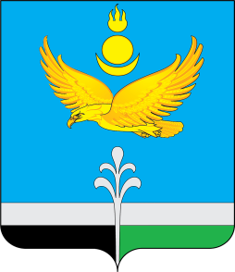

РОССИЙСКАЯ ФЕДЕРАЦИЯ
ИРКУТСКАЯ ОБЛАСТЬ
НУКУТСКИЙ РАЙОН

АДМИНИСТРАЦИЯ
МУНИЦИПАЛЬНОГО ОБРАЗОВАНИЯ «НУКУТСКИЙ РАЙОН»

РАСПОРЯЖЕНИЕ

30 января 2024 № 36 п. Новонукутский

О делегировании
Ивановой Татьяны Андреевны в состав
Молодёжного парламента
при Законодательном собрании
Иркутской области

Руководствуясь п.1 ч.3 ст.4 Закона Иркутской области от 4 апреля 2013 года
№ 12-ОЗ «О Молодёжном парламенте при Законодательном собрании Иркутской области», ст.35 Устава муниципального образования «Нукутский район»:
- Делегировать Иванову Татьяну Андреевну, 22 ноября 2002 года рождения, специалиста по организации работы в Нукутском районе Иркутского регионального отделения «Движение Первых», в состав Молодёжного Парламента при Законодательном собрании Иркутской области.
- Опубликовать настоящее распоряжение в печатном издании «Официальный курьер» и разместить на официальном сайте муниципального образования «Нукутский район».

Мэр А.М. Платохонов

